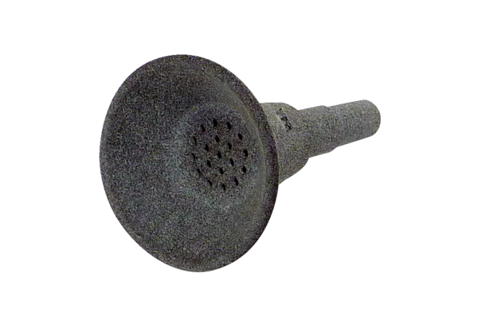Trémie de protection contre les insectes IST MDRUnité de conditionnement : 1 pièceGamme: E
Numéro de référence : E059.2087.0000Fabricant : MAICO

